Focus - gradering av saksmappe

Hvordan gradere en saksmappe (arkivsak)?
Ta stilling til om saksmappen skal ha tilgangskode (gradering) og om andre brukere eventuelt skal ha tilgang til å arbeide med saksmappen. Man graderer ved å klikke på Sett tilgang.
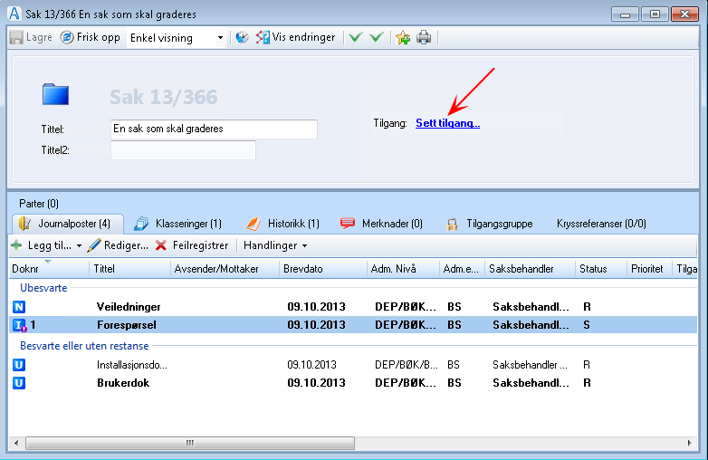
Merk! Gradering krever at man har riktige tilgangsrettigheter. Kontakt systemansvarlig dersom du ikke har rettigheter til å gradere saker, men mener du har behov for det.
I vinduet som åpnes kan du sette verdi i feltene for tilgangskode, avskjermingskode og paragraf i registreringsbildet for Tilgang.
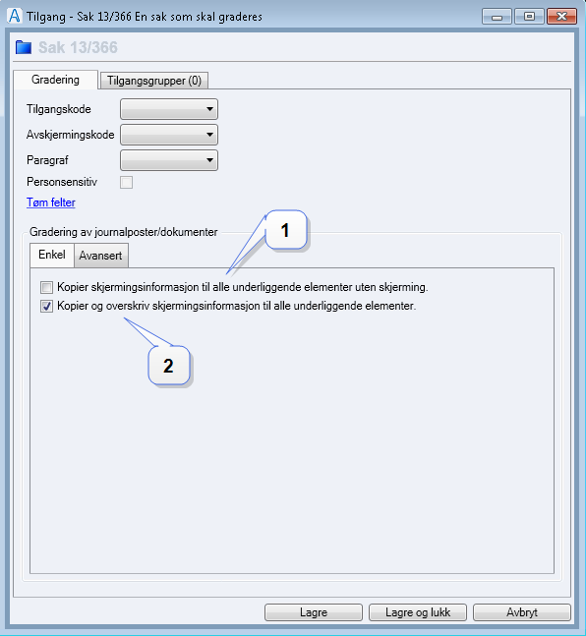
Tilgangskode
Velg aktuelle koder for tilgang, for eksempel UO for unntatt offentlighet (hvilke graderingskoder som er i bruk i din organisasjon er beskrevet i saksbehandlingsrutinene).
Avskjermingskode
Velg riktig avskjermingskode – hvor mange opplysninger skal unntas. Det finnes tre nivåer for avskjerming i WebSak Fokus. Hva som skjermes er avhengig av om gradering gjøres på saksmappe eller journalpost
1. Bare tekstdokumentene på journalpostene skjermes.
2. Tekstdokumentene + tittellinje 2 skjermes.
3. Tekstdokumentene + tittellinje 2 + klassering skjermes (saksmappe). Avsender/mottaker (journalpost).
Paragraf
Velg riktig lovparagraf i forhold til det du unntar fra offentligheten.
Lagre saken.
Nye journalposter i saken kan automatisk "arve" graderingen dersom haken for det er slått på. Det er 2 alternativ:
- Kopier skjermingsinformasjon til alle underliggende elementer uten skjerming - velg dette alternativet dersom skjermingen skal kopieres til alle underelementer. For underelementer som allerede er graderte vil avskjermingskode settes til det høyeste alternativet, dvs. settes opp dersom saken har høyere avskjermingskode enn underelementet.
- Kopier og overskriv skjermingsinformasjon til alle underliggende elementer - velg dette alternativet dersom du vil at alle underelementer skal bli påført graderingen som settes øverst i bildet. Dette gjelder også underelementer som allerede er gradert med annen gradering.
Elementene kan avgraderes enkeltvis. Tar du haken av så vil kun saken graderes.

